Лабораторная работа 10

File mapping

ПОИТ-3, ПОИБМС

6 часов

1. ***Внимание! Для работы с файловой системой использовать только OS API.***
2. **HT-хранилище (HT):** программная система, предназначенная для хранения данных в формате ключ/значение. Для хранения данных в HT используется файл на диске и *образ* этого файла в оперативной памяти. Операции с данными (Insert, Delete, Update, Get) выполняются с *образом*. Данные образа организованы в виде хэш-таблицы с открытой адресацией. Сохранность данных осуществляется с помощью асинхронного *snapshot*- механизма (с заданным периодом асинхронное сохранение образа в файле), *snapshot* может выполняться синхронно по команде пользователя. Для использования HT в приложении предназначено потокобезопасное HT API.



1. **Спецификация HT API**

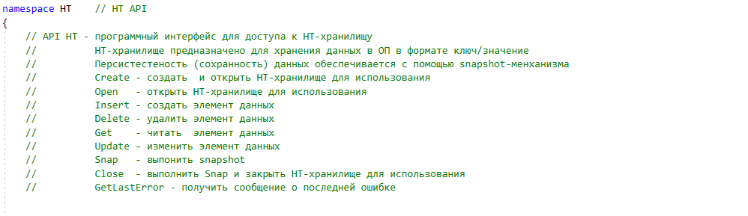

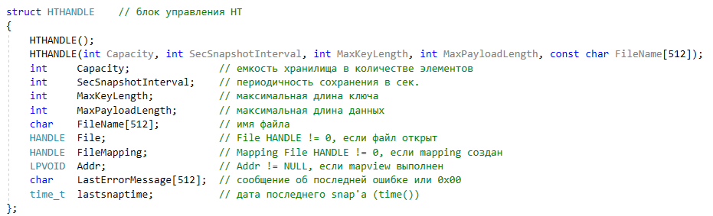

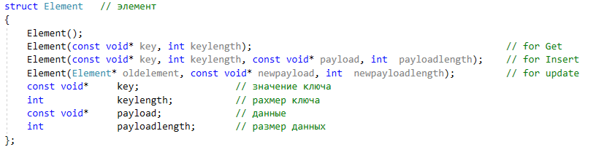

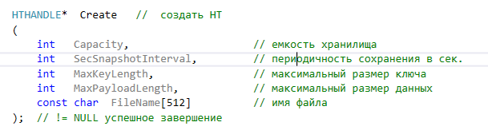

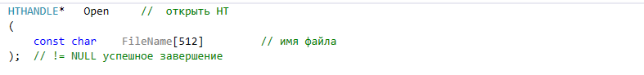

А 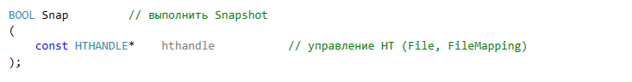

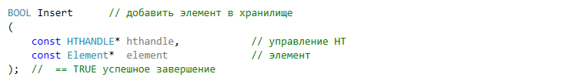

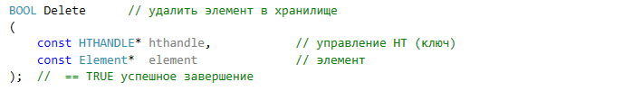

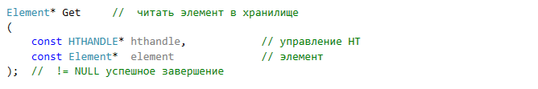

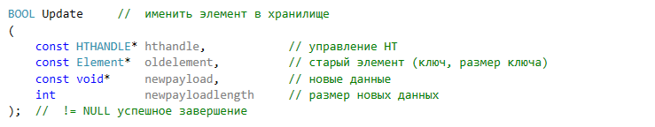

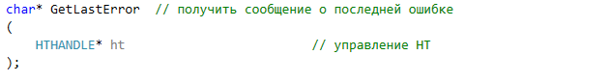

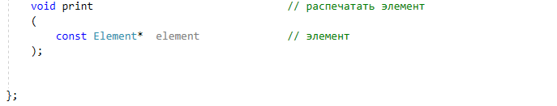

1. **Пример применения HT-API:** создание нового HT (Create), выполнение операций (Insert, Get, Delete, Update), синхронное сохранение (Snap), закрытие (Close), обработка ошибок (GetLastError).

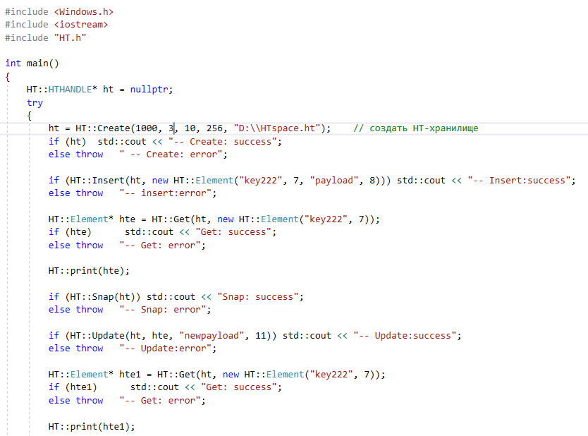

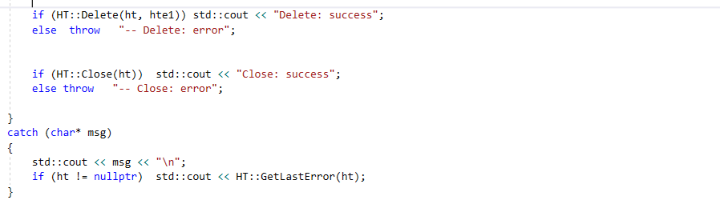

1. **Пример применения HT-API:** открытие существующего HT (Open), выполнение операций, закрытие, обработка ошибок. (

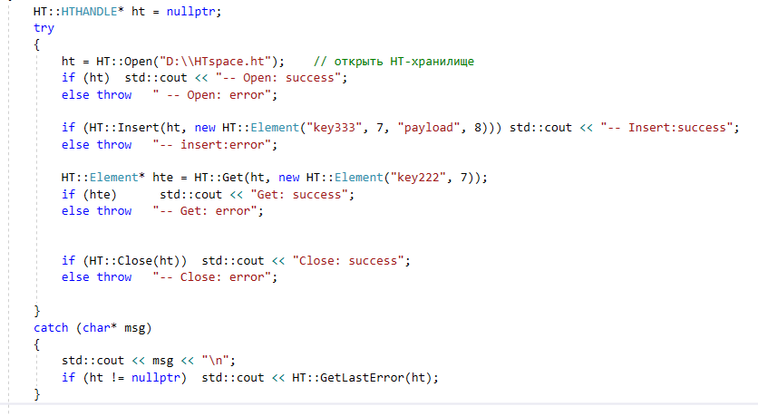

**Задание 01.Windows**

1. Разработайте приложение **OS10_01**.
2. Приложение **OS10_01** должно реализовывать **HT API**.
3. Приложение **OS10_01** должно демонстрировать выполнение всех функций **HT API**.

**Задание 02.Windows**

1. Разработайте статическую библиотеку **OS10_HTAPI**.
2. Разработайте приложение **OS10_02,** функционально**-**повторяющее **OS10_01,** но использующее библиотеку **OS10_HTAPI**.
3. Продемонстрируйте работоспособность приложения **OS10_02.**

**Задание 03.Windows**

1. Разработайте приложение **OS10_03,** применяющего библиотеку **OS10_HTAPI** и использующее одновременно 2 экземпляра HT-хранилища.
2. Продемонстрируйте работоспособность приложения **OS10_03.**

**Задание 04.Windows**

1. Разработайте **Test Case** **HT API.**
2. Разработайте тесты, соответствующие **Test Case** **HT API**.
3. Продемонстрируйте выполнение тестов.